Настанова щодо використання комп’ютерної програми

«Ієрархічне машинне навчання системи керування протезом кінцівки руки з неінвазивним зчитуванням біосигналів»

Налаштування системи
Перед початком роботи треба виконати налаштування системи для запуску програми.

Скачати з сайту компанії розробника oracle.com та встановити на комп’ютер Java Development Kit.
- Додати шлях до папки до змінних середовища:
2.1 Відкрити «Мой компьютер» та обрати меню «Свойства», розміщене зліва вгорі вікна, далі обрати «Дополнительные параметры системы».
2.2 У вкладці «Дополнительно» обрати «Переменные среды».
2.3 У розділі «Системные переменные» (рис.1) натиснути кнопку «Создать».
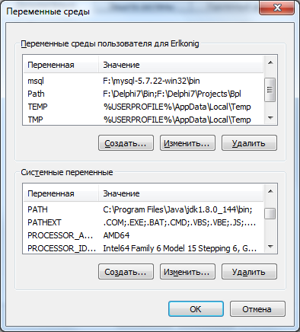
Рисунок 1 – Вікно змінних середовища з доданою змінною PATH

2.4 У вікні «Новая системная переменная» вкажіть змінну PATH. В поле «Значение» пропишіть шлях до пакету JDK (Зразок: C:\ProgramFiles\Java\%версія встановленого вами jdk%\bin).

Початок роботи:
- Запустити програму через ярлик Machine Learning(HIEIT), або файлом machine_learning.jar (рис.2).
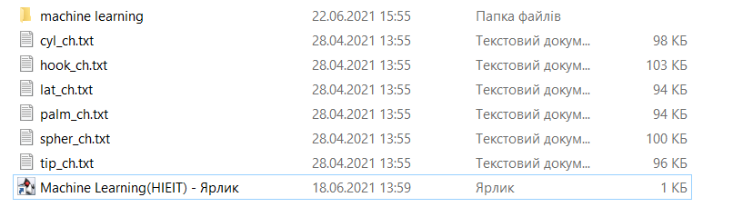
Рисунок 2 – Ярлик програми та файли даних класів

- У вікні запущеної програми заповнити значеннями відповідні параметри параметрами, або залишити значення за замовчуванням.
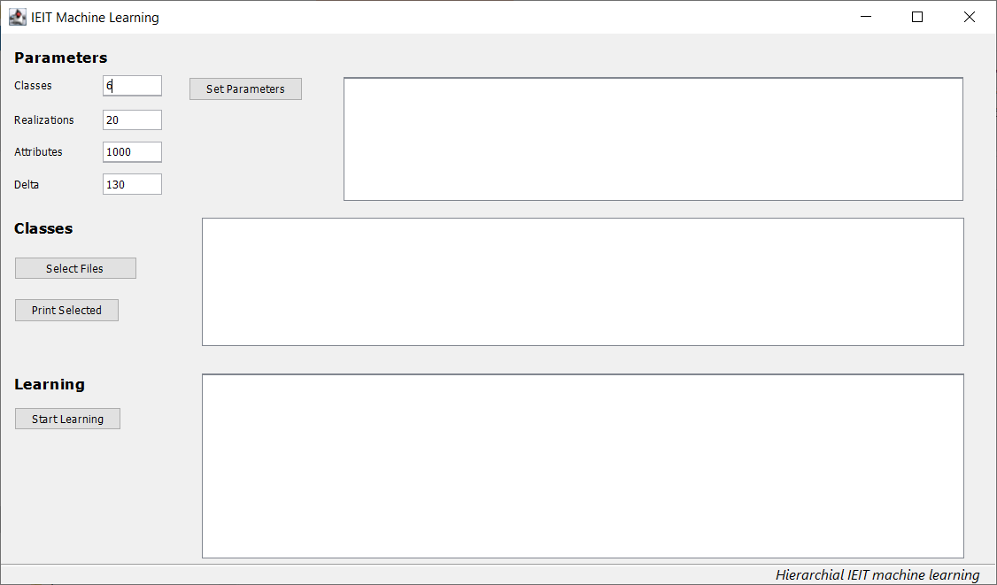
Рисунок 3 – Інтерфейс програми

- Натиснути кнопку «Set Parameters», система сповістить, що параметри збережені (рис.3)
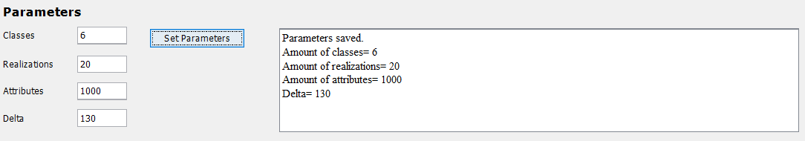
Рисунок 4 – Повідомлення системи, що параметри збережено
- Натиснути кнопку «Select Files» і у діалоговому вікні (рис.5) вибрати файл класу розпізнавання. У вікні логів буде сповіщення щодо обраного файлу (рис.6). Повторити дію для додавання необхідної кількості класів.
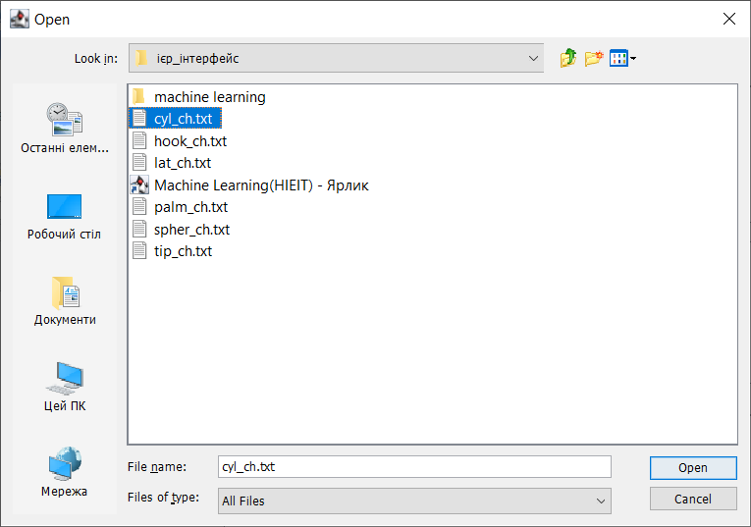
Рисунок 5 – Вікно вибору файлу

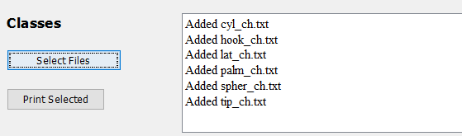
Рисунок 6 – Логи додавання файлів

- За необхідності перевірки файлів в системі натиснути кнопку «Print Selected». У вікні логів відобразиться повідомлення щодо даних у системі (рис. 7).
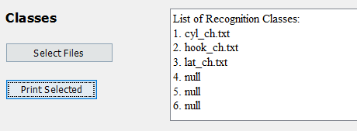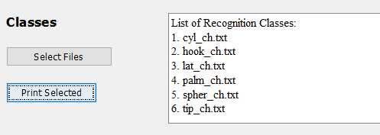
а б
Рисункок 7 – Логи перевірки файлів в системі: а – додано половину необхідних файлів, б – всі класи розпізнавання додані в систему
- Натиснути кнопку «Start Learning» для запуску виконання алгоритму машинного навчання системи. Виконання супроводжується додаванням у вікно логів повідомлень щодо процесу навчання системи (рис 8).
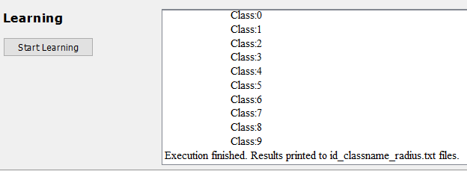
Рисункок 8 – Логи навчання системи

- Результати машинного навчання кожного класу збережені у відповідні файли <номер>_<ім’я класу>_radius.txt і розташовані у тій же папці, де розташований перший обраний клас розпізнавання. (рис. 9).
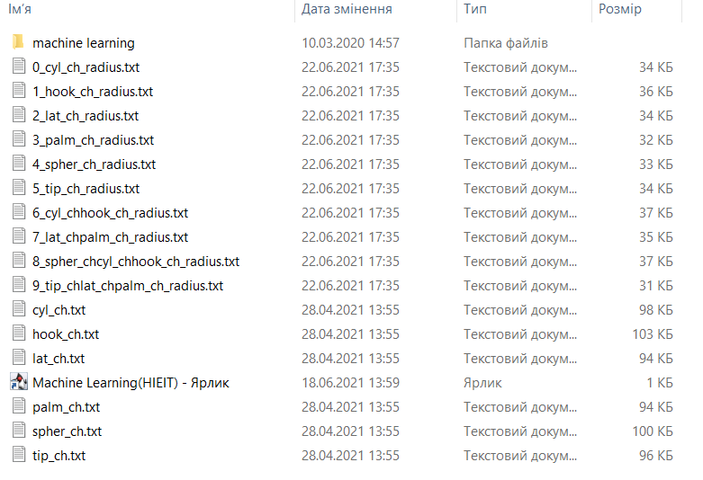
Рисунок 9 – Файли результатів навчання системі
- Для завершення роботи програми треба закрити вікно «IEIT Machine Learning» кнопкою закриття вікна (іконка «хрестик» вгорі вікна) (рис.3).

Мінімальні системні вимоги:
Операційна система: Windows 7
Тип системи: 32-розрядна ОС
Процесор: Intel(R) Core(TM)2 @ 2.40GHz
Оперативна пам'ять: 2.00 ГБ

